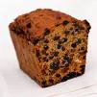
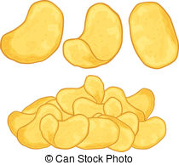

cacen / teisen  gacen / deisen | mêl  fêl
madarch  fadarch | tarten  darten
tôst  dôst | toesen  doesen
bara brith  fara brith | tatws  datws
creision  greision | blodfresych  flodfresych

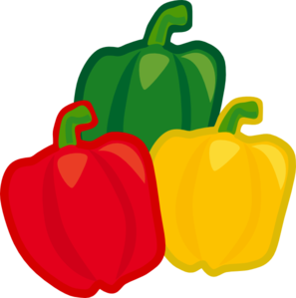
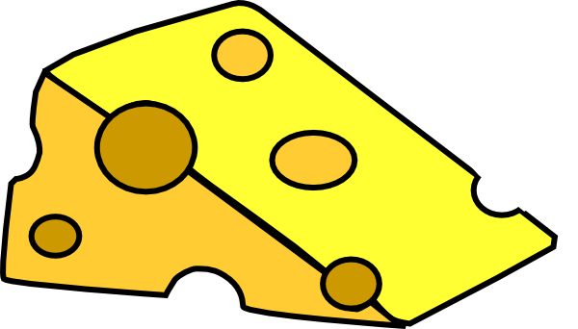

cawl  gawl | pupryn  bupryn
tomaten  domaten | bresych  fresych
mefus  fefus | pys  bys
menyn  fenyn | caws  gaws
ceirios  geirios | banana  fanana  (ffrwchnedd)

grawnffrwyth  rawnffrwyth | melon dŵr  felon dŵr
cig eidion  gig eidion | ci poeth  gi poeth
pysgod  bysgod | cig oen  gig oen
llefrith / llaeth  lefrith / laeth | grawnwin  rawnwin
dŵr  ddŵr | te  de

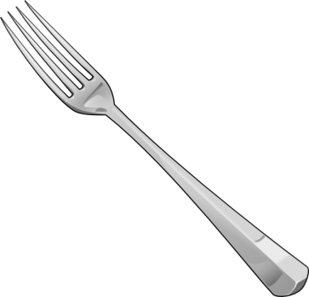
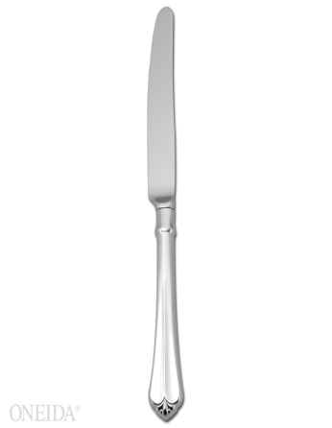
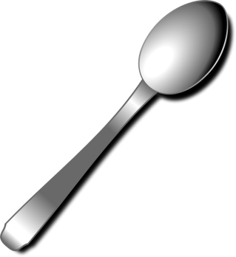
 | 
 | 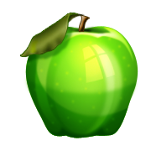

fforc | coffi  goffi
cyllell  gyllell | llwy  lwy
powlen  bowlen | plât  blât
afal | iogwrt
sglodion | letys

